棠外附小2017—2018学年度上期四年级期末复习
数 学 试 卷
一、计算。（31分）
一 | 二 | 三 | 四 | 五 | 六 | 基础分 | 附加题
31 | 28 | 5 | 5 | 10 | 21
1、直接写出得数。（9分）
5.4-4= 0÷27= 12×8= 24×5= 96÷8=
85×4= 80×90= 45×11= 25×4= $\frac{5}{8}$-$\frac{3}{8}$=
800÷4×2= 60-60÷5= 24+24÷24+24= $\frac{1}{3}$+$\frac{2}{3}$-$\frac{1}{6}$=
2、竖式计算。（9分 验算1分）
706÷35= 104×35= 72×214= ★624÷13=

3、脱式计算（18分）
40 + 360÷（20－16） 54+54×99 (40 + 360) ÷（20－16）

125×11×8×26 400÷25 250×（8+40）

二、填空题。（35分）
1、630里有（ ）个30，（ ）个50是1000，910是70的（ ）倍。
比18的40倍多3的数是（ ），260比（ ）的5倍多10。
2、两个数相除，商12，余数是5，如果把被除数和除数都乘4，那么商是（ ），余数是（ ）。
3、10个一万是（ ），10个一百万是（ ），6个一千万是（ ）。
5、540405000读作（ ），它是（ ）位数。最左边的5在（ ）位上，它的计数单位是（ ），最右边的5在（ ）位上，表示有（ ）个（ ）。
6、按要求改写下列各数。
200000=（ ）万 300000000=（ ）亿 102万=（ ）
7、按要求填表
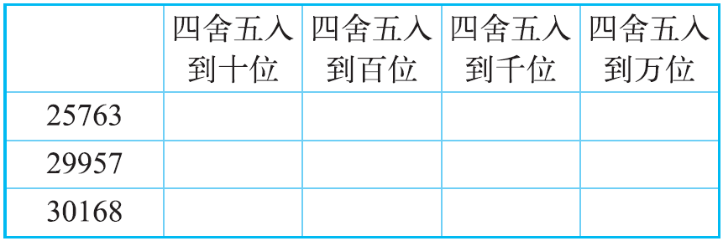
8、根据12×13=156，直接写出得数。
120×13=（ ） 120×130=（ ） 12×（ ）=1560
9、最大的两位数乘以最小的三位数的积是（ ）。
10、两数的积是200，如果一个乘数扩大3倍，另一个乘数缩小2倍，这时积是（ ）。
11、找规律填空
（1）1×1=1
11×11=121
111×111=
1111×1111=
111111×111111=
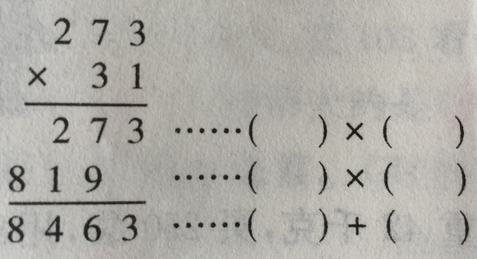
12、

13、3时整，时针与分针所成的角度是（ ）度，是（ ）角；
3时30分，时针和分针成的角是（ ）角。
三、判断题。（5分）
1、两个数相除的商是5，如果被除数和除数同时乘3，那么商变成15。 （ ）
2、□÷17=23……□，余数最大可以是22。 （ ）
3、最小的自然数是1，没有最大的自然数。 （ ）
4、计数单位之间的进率都是十。 （ ）
5、读数时要先读万级再读个级，写数时要先写个级再写万级。 ( )
6.一个20度的角，透过放大5倍的放大镜看是100度。（ ）
7.用一副三角尺可以拼出105度的角。（ ）
六、解决问题。（21分）
1、王叔叔驾车在高速路的看到右图的标志牌。
（1）如果当前车速是65千米/时，他还要多长时间能到天津？
距北京120km
距天津260km
距石家庄408km

（2）如果他想6小时开到石家庄，那么车速至少应该提高多少？

2、（1）商店从工厂批发了80台复读机，每台150元。商店应该给工厂多少钱？

（2）商店卖出70台后，开始降价销售。复读机全部卖出后，商店是亏了还是赚了？
原价：160元
现价：140元

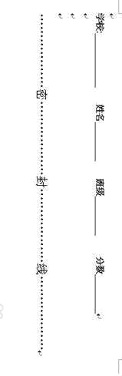
3、王叔叔买了苹果得香蕉各7箱，每箱苹果26千克，每箱香蕉18千克；王叔叔一共买了多少千克水果？如果每千克苹果6元钱，每千克香蕉7元钱，王叔叔一共花了多少钱？

4、棠外附小举行班级足球对抗赛，四年级共9个班，比赛按照单循环进行，即每两个班之间都要进行一场比赛，一共要进行多少场比赛？五年级的足球比赛共进行了28场比赛，五年级共有多少个班？

附加题：（20分）
1、一个六位数“四舍五入”到万位后所得的近似数是80万这个数最大是（ ），最小是（ ）。在图上标出大致范围。
80万
79万
81万

2、一张长方形纸条如右图折一下，如果∠1＝35°
1
2
3
则： ∠2＝
∠3＝

3、如果A÷36＝27……B，那么A最大是多少？

4、今年爸爸的年龄是44岁，儿子的年龄是16岁。当父子俩的年龄和是100时，儿子多少岁？

5、李在计算除法时，把除数78写成了87，结果得到的商是24余65.正确的商和余数是多少？

